ПСИХОЛОГИЧЕСКАЯ ПОДГОТОВКА
Реальные соревновательные бои выявили несколько психологических проблем, знакомых многим бойцам по личному опыту. Иной раз именно они мешают ратоборцу одержать достойную победу или победить, прежде всего самого себя. Остановимся на наиболее распространенных проблемах.
1. Шок оттого, что тебя бьют по-настоящему.
2. Проблемы настроя (с корабля на бал).
3. Где взять адреналин?
4. Проигрыш — не трагедия (в любом случае вы выиграли).
5. Чувство команды (всегда говори правду).
6. Комфорт и нервозность (готовь сани летом).
7. Соперник тоже человек (лучше проигрыш чем
неуважение).
8. В бою вторитетов нет (психологическое давление).
9. Две палки одного конца (неуверенность и самонадеянность).
10. Быки большие, и тех в банки закатывают (фехтование или сумо).
11. Судья не прав (будь готов).
С накоплением опыта, большинство практикующих бойцов способны самостоятельно найти ответы на многие вопросы. Мы же предлагаем чуть сократить этот путь и не открывать Америки каждому отдельно. Вероятно, наши решения окажутся полезными как начинающим, так и более или менее бывалым фехтовальщикам.
1. Шок оттого, что тебя бьют по-настоящему (Используй надежное защитное снаряжение)
Даже у самого робкого бойца подобное шоковое состояние, как правило, проходит за 2-3 реальных боя. Более агрессивные бойцы успевают настроиться на нужный лад после первых ударов. Однако необходимо заранее настраивать начинающих бойцов на то, что бить их будут по-настоящему. Если не жалко доспехов, то руководитель может (если сможет) побиться с учеником в реальном контакте, чтобы дать ему почувствовать силу возможных ударов и реальную необходимость защищаться пошустрей.
2. Проблемы настроя
(С корабля на бал)
Попадая на турнир с поезда, автобуса или самолета, не нервничайте. Если вы опоздали капитально, то ваши переживания ничего не изменят. Если же ваше опоздание не катастрофично и вас все же допустят к выступлению, то излишние переживания могут сослужить плохую службу.
Чтобы сохранять спокойствие в подобных ситуациях, четко вымеряйте, сколько времени вами тратится на облачения в доспех. Сколько минут нужно, чтобы перекинуть доспех с одного бойца на другого, если приехали с одним комплектом снаряжения.
• Лучше чуть задержаться, чем перегореть до боя.
3. Где взять адреналин?
Проблемы быстрого «включения» агрессивности в нужную минуту стояли перед воинами с незапамятных времен. Известно, например, что бойцы-берсерки кусали себя за руку либо делали неглубокие надрезы на груди. Механизм прост: болевые ощущения заставляли организм выплескивать в кровь, повышенную дозу адреналина, который в свою очередь подстегивал реакцию, двигательную активность и существенно повышал болевой порог.
В наши дни подобные методы используются и в подразделениях спецназа. Некоторые из них вполне применимы и в историческом фехтовании. К примеру, умереный шлепок плашмя мечом по ягодицам весьма эффективно «бодрит», однако это не всегда удобно, когда подол закрыт доспехом или кольчугой. В данном случае можно действовать по-другому: перед тем как надеть шлем можно нахлестать бойцу по щекам. Попробуйте сами, и легко убедитесь, что 3-5 пощечин отлично «прочищают мозги» и обостряют многие рефлексы.
Не рекомендуем применять иные способы «допингации», ибо ни спиртное, ни отвар из мухомора, ни другие методы не дают контролируемого безопасного эффекта, требуют времени для вывода из организма, могут привести к тяжелым побочным эффектам и летальному исходу.
• Не мудрите и не экспериментируйте с бодрящими средствами. Ограничьтесь тонизирующей чашкой кофе или крепкого чая.
4. Проигрыш — не трагедия!
(Вы выиграли, увозя с собой самое ценное — опыт)
Не бойтесь проиграть Излишняя загруженность мыслями о проигрышах и победах отвлекает от боя. Выходите на бой легко, задорно, раскованно.
• Не бойтесь проиграть, бойтесь легко выиграть.
• Лучше подсказать судьям незамеченный удар, достигший вас, чем соглашаться с «неточным» судейством.
5. Чувство команды
(Поздравляй выигравшего, поддерживай проигравшего, но говори им правду)
Очень смешно наблюдать, как команда на радостях качает победителя, которому явно подсудили. Становится неудобно и за судей, и за «победителя», и за команду с детскими наивными улыбками. Это не добавляет уважения никому!
Посему:
• Берегите честь команды: не радуйтесь «левым» победам, не поздравляйте с «натянутым» чемпионством!
• Сохраняйте лицо воина!
6. Комфорт и нервозность
(Готовь сани летом)
Очень часто нервозности перед боем добавляет неуверенность в качестве своего снаряжения (сознание, что ремешок на наруче пора бы заменить на новый, перчатка плохо держит прямое попадание и т.д.). Не добавляют боевого духа и возможные претензии технической комиссии, которая отслеживает соответствие снаряжения стандартным требованиям. Эта проблема легко снимается задолго до турниров, достаточно победить обычную лень.
• Заранее готовьте и испытывайте каждый элемент доспеха.
1. Соперник тоже человек
(Лучше проигрыш, чем неуважение)
Чем отличаются некоторые команды, у которых «победа любой ценой»? Тем, что при всех регалиях и протокольных достижениях, у них отсутствует доброе и уважительное отношение со стороны других команд. Авторитет таких команд минимален. Его полностью уничтожает непорядочная манера ведения боя. Тут и удары под колено, и акцентированные удары в слабозащищенный локоть или кисть. Да, может быть иногда, это и принесет победу, но как показывает жизнь:
• Такая победа будет приправлена изрядной ложкой неуважения и презрения.
8. В бою авторитетов нет! (Психологическое давление)
Не стоит особо комплексовать, когда перед боем вам рассказывают, какой именитый и крутой соперник вас ждет. Ибо силен лишь тот соперник, который победит вас в честном бою!
Случается, что некоторые бойцы, чувствуя всю несостоятельность своей славы и «мастерства», прибегают к другому способу подавить:
Как-то один из «великих бойцов» в суперфинале «Меч России» подошел к молодому парнишке, уступающему опытом, весом и возрастом:
— Можешь сниматься с финала! — сказал «великий». — Я уже нашел покупателя на главный приз!
— Поглядим! — ответил парнишка.
После этого было забавно наблюдать, как «великий чемпион» под рев публики бегал от новичка кругами.
Посему запомните: вы пришли биться, а о прочем будете думать после турнира!
Эти и несколько других случаев подтверждают старые простые истины:
• В бою авторитетов нет!
• Высокомерие — первый шаг к проигрышу.
• Если вас пытаются подавить, значит вас опасаются.
9. Две палки одного конца (Неуверенность и самонадеянность)
Одинаково чреваты как переоценка противника, так и излишняя самоуверенность. Вырабатывайте стабильное отношение к поединкам, независимо от своего опыта и уровня соперника. Оптимальным состоянием может считаться определенный предстартовый мандраж, который должен быть, но не должен подавлять.
• Легкая нервная дрожь перед боем — нормальная вещь! Хуже если ее нет.
10. Быки большие, и тех в банки закатывают (Фехтование или сумо)
Базовый свод правил запрещает силовой контакт дольше одной секунды (выталкивание щитом или корпусом). Однако некоторые богатыри продолжают делать ставку на умение бодаться и пихаться. Опустим рассуждения о «красоте» этих действий, остановимся лишь на причине, по которым в историческом фехтовании больше не принято использовать борцовские приемы.
Заявляясь на турниры, бойцы должны фехтовать, т.е. демонстрировать навыки и умения, составляющие их гордость — гордость человека, владеющего мечом, щитом и т. д. Зрителю тоже интересно посмотреть именно это воинское умение. Если же он возжелает поглядеть сумо или самбо, то скорее всего посетит борцовский зал и посмотрит на профессиональных борцов.
Кроме того, внимательный анализ видеоархивов выявил другой любопытный момент — как правило выталкиванием противника с ристалища занимаются люди, неуверенные в своей технике.
• Тяжелые массивные бойцы редко отличаются большой выносливостью и алертностью. Хорошей заявкой на успех будут первые тридцать секунд, которые вы сможете провести подвижно.
• Отработайте резкий уход с линии атаки и не позволяйте противнику «приклеиваться».
Не секрет, что мастер высокого класса предпочтет выполнить короткий толчок с целью опрокинуть противника либо заставить его потерять равновесие и открыться.
11. Судья не прав? Прекрасно!
Если судья «случайно» игнорирует запрещенные приемы, если судья «не видит» ваши попадания, если судья злоупотребляет своими правами — подавайте протест!
Однако, лучше всего по этому поводу высказался Леонид Маневич:
• Если засуживают — проигрывай по очкам, но нокаутом!

ТЕХНИЧЕСКИЕ ПРИЕМЫ
Приводимый перечень включает в себя наиболее употребимые элементы зареченской школы. Значком (-) помечены несколько базовых элементов, известных и в других клубах.
ПРИЕМЫ ПОДОПЛЕКИ
Подоплека базовая Медведь Суслик Отдых
ПРИЕМЫ ЗАЩИТЫ ДОМИК
Стенка
Отсечка
Слив внешний
Слив внутренний
Веерная защита
Стенка от левши
Отсечка от левши
ПРИЕМЫ АТАКИ
Веретено (удар с разворотом на 360 градусов)
Зигзаг (веретено в движении)
Затрещина
Захлест (ожега)
Зацеп навершием
Зацеп щитом (—)
Левая сдвойка (для левши)
Накрут (-)
Обратка (-)
Отмашка (для левши)
Обратный зацеп (для левши)
Петля
Плевок
Плечо
Подъем ошуйный
Подрез (-)
Ребро
Спуск (-)
Сдвойка
Таран
Угол
Фортель (-)
Черпак
ИСХОДНЫЕ ПОЛОЖЕНИЯ (подоплеки)
Промежуточные положения, из которых одинаково удобно проводить действия как оборонительного, так и наступательного характера.
Основным условием успеха является выполнение подоплеки перед входом в «зону досягаемости» противника. Наиболее употребимыми и простыми являются четыре промежуточных положения:
• Базовая подоплека;
• Медведь;
• Суслик;
• Отдых.
БАЗОВАЯ ПОДОПЛЕКА I ступень
Ноги чуть шире плеч. Корпус прямой. Щитовая рука чуть согнута в локте и отведена назад (рука без щита опушена вдоль тела). Кулак боевой руки касается корпуса на уровне пояса или тазобедренного сустава. Острие меча находится на высоте плеча, клинок чуть наклонен к линии атаки.
Главное — не выносите одну из ног вперед! Ступни параллельны, носки и пятки являются углами ровного прямоугольника.
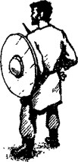
Щитовая рука может отходить от корпуса, однако это положение «готовности» больше настораживает противника.
Лучше опустить щит к подолу и быть готовым защищать уключный уровень мечом.
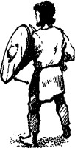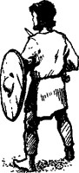
МЕДВЕДЬ
Глухая защита сверху. Мнимое открытие подола не исключает возможности выполнить молниеносную отсечку (защиту бедра).
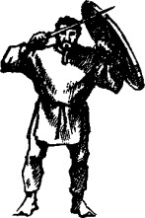
СУСЛИК
Рука со щитом опущена и расслаблена. Рука с мечом — у бедра либо тоже опущена вниз. Такая подоплека применима для проведения сдвойки, стенки, плевка. Создает впечатление неумелости бойца. Примененная во второй половине поединка эта подоплека имитирует состояние усталости.
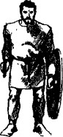
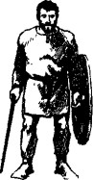
ОТДЫХ
Данная подоплека выполняется подобно суслику, но боевая рука полностью опущена и удерживает меч острием наружу. Возможно выполнение сдвойки, петли-затрещины, отсечки для левши, накрута.

ВХОДЫ В АТАКУ (упреждающие защитные действия)
ДОМИК
На первой схеме даны положения меча и щита. Стрелками обозначены возможные векторы ударов. На второй схеме показано финальное движение руки из базовой подоплеки и положение атакующего меча.
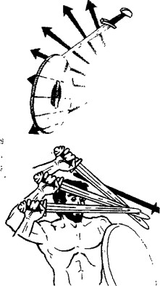
Дугой на рисунке показано обшее перекрытие секторов атаки. Овал обозначает положение щита после его перемещения вниз (в полольный уровень).
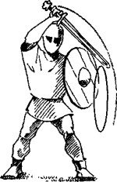
СТЕНКА III ступень
Выполняется как домик, но меч располагается рукоятью к верхней кромке шита. Тенденция к внешнему сливу с последующей атакой ошуйным
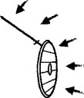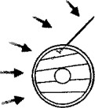
засечным, накрутом. При отработке этого приема следует следить, чтобы кисть скрывалась за кромкой щита.
Аналогично выполняется домик от левши. Щит перебрасывается к противоположному подолу (под боевую руку). Боевая рука располагается в защите верхнего уровня. После защиты следует быстрое контратакующее движение.
ДОМИК ОТ ЛЕВШИ
Выполняется по той же схеме перекрытия секторов возможной атаки, но переносится на боевую сторону противника-левши.
Органичным продолжением данного действия будет наложение, отмашка, зацеп от левши, подрез, засечный.
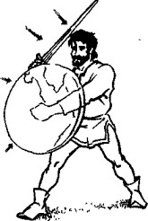
СЛИВ ВНЕШНИЙ
(Защита гранью клинка со стороны боевой руки)
В «миг замысла» противника делается движение вперед и в сторону атакующей руки. Меч противника принимается вскользь на клинок и соскальзывает по его грани. Тем самым рука уже находится в стадии замаха. (Доведя замах до максимума, наносится резкий и мощный удар по открывшемуся противник.)
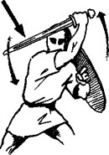
СЛИВ ВНУТРЕННИЙ
(Защита гранью клинка со стороны небоевой руки)
Действие строится по той же схеме, что и во внешнем, меняется лишь вектор расположения меча. Движение является основой для домика.
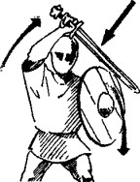
Примечание к приемам ДОМИК и СЛИВ I и II ступень
Щит сдвигается до колена и закрывает подол. Меч располагается сверху, защищая плечевой пояс и голову. Конец клинка может лежать на верхней грани щита. Рука находится в состоянии замаха, из которого следует засечный, колун, фортель, захлест.
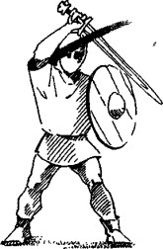
I ступень обучения допускает использование «домика» как положения, в котором проходит сближение с противником, либо выход из атаки.
II ступень предполагает применение домика как подоплеки исключительно в момент входа в атаку, в «миг замысла» противника. Выход же из атаки происходит резким перемещением с завершающим ударом.
При отработке домика и сливов следует обратить внимание на правильное положение боевой руки. Рука должна быть выдвинута чуть вперед, навстречу атакующему клинку.
Основной ошибкой бывает размещение руки над головой. При этом удар, направленный в голову, попадает в кисть, удерживающую меч. В лучшем случае вы проиграете очко и заработаете неприятное ощущение в пальцах. В худшем случае — травма руки, схождение меча с перчатки в двухочковую зону (голова—корпус). Поэтому следите, чтобы на траектории удара был клинок, а не рука.
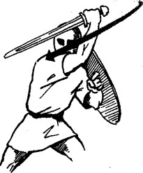
На рисунке, на примере внешнего слива показано правильное положение меча и направление контратакующего удара. Он может быть нанесен как по уключному уровню (голова, плечо, область подмышки), так и по подолу (бедро, бок, пояс).
Наглядно иллюстрируется принцип защита — замах.
ОТСЕЧКА
(Защита бедра и бока мечом)
Подоплека медведь. В «миг замысла» противника щит сдвигается вверх и фиксируется в защите торса-головы. Меч перебрасывается вниз к противоположному бедру, образуя сектор защиты, из которого возможно выполнение подъема, обратки, наложения, зацепа щитом.
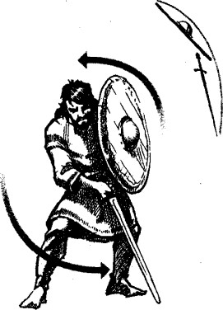
На схеме — взаимоположение меча и щита, образующих сектор глухой защиты. Прием должен отрабатываться до полного автоматизма. Молниеносное выполнение не должно вызывать затруднений.
Стрелками обозначены векторы возможных атак, блокируемых отсечкой. Эффективность приема увеличивается смещением в сторону боевой руки противника, навстречу атаке.
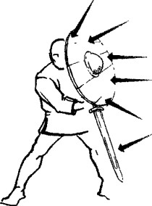
ОТСЕЧКА ОТ ЛЕВШИ
Тоже строится по принципу блокирования сектора возможных атак. Из подоплеки в момент замысла противника проводится резкий перенос щита в защиту уключного уровня, меч просто опускается параллельно бедру.
Перемещение должно проходить по направлению атакующего удара, то есть в ту же сторону, что и в простой отсечке.
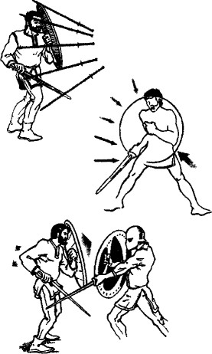
АТАКУЮЩИЕ ДЕЙСТВИЯ
СДВОЙКА
(Одновременное действие щитом и мечом в одну сторону) I и II ступени
I ступень. Сдвойка — встречный удар на опережение в «миг замысла» противника. Наносится в разрез между своим шитом и щитом противника. Из стандартной подоплеки или суслика (возможно после ложного открытия определенной зоны).
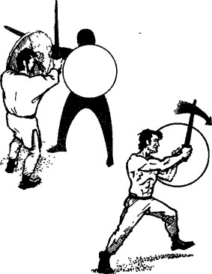
II ступень. Сдвойка наносится из положения отдых (руки опущены, расслабленное перемещение, эффект усталости). Подоплека вынуждает противника подготовить атаку по уключному уровню (плечо—шея—голова). «Миг замысла» противника и является началом серии ударов. Удар наносится в боевое плечо, ключицу или голову.
Щит бьет в основание меча соперника. На схеме стрелками обозначены векторы возможных ударов, наносимых в зазор между щитами.
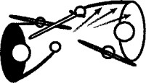
ОБРАТКА
Удар обратной (лучевой) гранью клинка. Наносится слева от пояса или от бедра (как правило с подшагом). Подоплека — медведь, отсечка или проваленный засечный одесный.
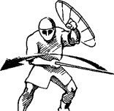
ПОДЪЕМ ОДЕСНЫЙ (Подрез справа)
Удар под щит соперника. В область бедра, ребер. Подоплека - финт либо опушенный к земле меч.
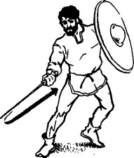
ПОДЪЕМ ОШУЙНЫЙ (Подрез слева)
Один из редко употребляемых приемов. Причина в том, что его правильное выполнение требует большей отработки, чем подрез справа. При правильном нанесении основная опора приходится на левую ногу, а корпус разворачивается вправо, придавая руке дополнительную энергию. В противном случае удар выглядит неубедительно и не имеет нужной силы. Удар выполняется из-под шита вверх — под атакующую руку. Цель — бедро, бок. Подоплека — медведь, отсечка или проваленный засечный одесный.
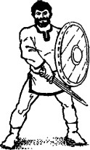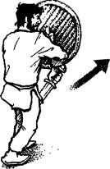
НАКРУТ
(Круговой удар со стороны небоевой руки противника)
I ступень допускает исполнение накрута как продолжение засечного одесного по схеме: удар справа—удар слева. Рисунок отражает суть нанесения данного удара, однако необходимо обратить особое внимание на характерное положение руки.
II ступень предполагает выполнение накрута как органичное (слитное) продолжение плевка, подреза-подъема, слива внешнего.
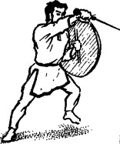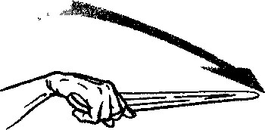
СПУСК
(Удар в бедро-бок)
I ступень
Выполняется в двух вариантах — с финта и с наскока. Прием прост и будет вполне понятен без рисунка.
Спуск с финта. На сближении с противником выполняется «восьмерка» с выводом замаха сверху, и после защитного действия противника наносится удар с резким изменением направления. Главное не затянуть финт—восьмерку! Она должна выглядеть как петля над головой. Чем быстрее финт, тем он выглядит реальней и тем больше вероятность четкой реакции противника.
Спуск с наскока. С дальнего расстояния делается наивный верхний замах и прямолинейное скоростное сближение. В последний момент, когда противник уже не успевает среагировать, удар идет вниз.
ЗАЦЕП ЩИТОМ I ступень
Действие, когда край щита зацепляет и отводит в сторону щит противника. Нарушив таким обра-
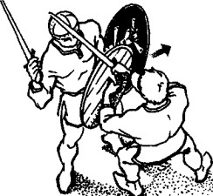
зом защиту наносят удар по открывшейся зоне. Легче всего выполняется после подоплеки (подготовительного удара в бедро), когда противник вынужден среагировать на атаку и его шит уже движется вниз.
Выполняется резко, иногда после предварительного удара в бедро, когда противник смещает щит к подолу. При достаточном освоении этого приема зацеп может проводиться и с места (без подготовки). Побочным эффектом является относительная открытость в момент исполнения, поэтому оптимальным моментом исполнения будет финальная фаза удара соперника либо его активное защитное действие.
НАЛОЖЕНИЕ ЩИТА I ступень
Прессинговое действие с целью вывеста противника из равновесия либо сковать его зашиту. После короткого толчка или фиксации щита соперника наносится мощный удар.
Опытные мастера проводят его и как зацеп снаружи, отдавливая щит противника вниз или в сто-
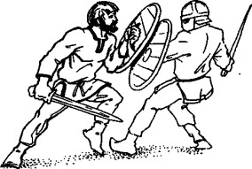
рону. Следует помнить, что правилами запрещено выталкивать противника дольше одной секунды. Поэтому правильное выполнение должно быть достаточно быстрым, когда наложение является связкой между ударами.
Не рекомендуется начинать атаку с этого движения, ибо велик риск получить контратакующий удар по открывшимся зонам.
ПЛЕВОК
(Удар с круговой траекторией клинка и линейной
траекторией рукояти)
II ступень
Молниеносный удар с максимального расстояния (необходимо идеальное чувство дистанции). Правильное выполнение подоплеки должно создавать у противника впечатление безопасности. Как только противник попадает в зону реальной досягаемости, следует взрывной удар (с разворотом корпуса в прямую линию плечи—рука-меч). Удар должен приходиться четко сбоку, по горизонтали стремящейся вниз.
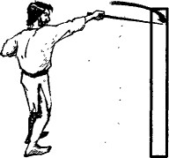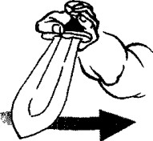
На схемах показаны: конечное положение, руки и траектория движения меча. Стоит обратить внимание на то, что клинок совершает вращательное движение (стрелка), а рукоять движется по прямой (пунктир). Основной движущей силой этого удара является энергия разворота корпуса.
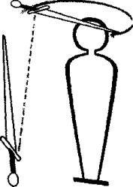
Это, пожалуй, самый быстрый удар достаточной мощности. Быстрее могут выполняться только кистевые удары, значительно уступающие плевку по силе. В некоторых клубах упоминали схожие приемы, утверждая, что такой удар давно известен.
Однако при одновременном тестовом исполнении становилось ясно, что демонстрируемые приемы только отдаленно напоминают плевок и значительно уступают в силе и скорости.
Учитывая это, хочется посоветовать внимательней рассмотреть фазы и ключевые моменты данного приема
ЧЕРПАК
(Воздействие щитом на атакующую руку противника с целью выбивания оружия и выведения его из равновесия) III ступень
Из обычной подоплеки выполняется вход в атаку с домиком. В момент остановки атакующего
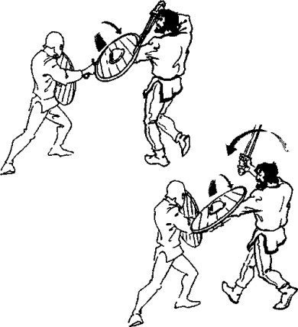
клинка, шит накрывает атакующую руку и сворачивает ее вниз-в сторону. В образовавшийся про-гал наносится мошный контратакующий удар.
На схеме показано примерное положение меча и щита при приеме удара на видоизмененный домик. В отличие от простого домика, меч располагается с внутренней стороны щита.
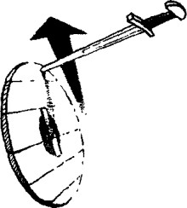
РЕБРО
(Сдвиг щита противника)
II ступень
Подоплека - как правило, щит противника располагается вертикально и поднят на уровень груди. Передняя кромка выдвинута чуть вперед и направлена в сторону вашей щитовой руки.
Резким движением разверните свой щит чуть горизонтальней, чтобы грани щитов перекрещивались. Одновременно с этим нанесите удар кромкой своего щита в середину кромки щита противника, заставляя щит сдвинуться и открыть торс. Тут же наносите удар в открывшуюся область. На схеме (вид сверху): пунктирный круг акцентирует область контакта щитов. Стрелки показывают вектор сдвига щитов и направление атаки.
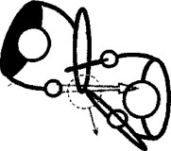
ФОРТЕЛЬ
(Удар за щит с неожиданной траекторией и непривычным способом нанесения) III ступень
Относительно сложный удар. На рисунке показан принцип выполнения - атака проводится обратной (лучевой) гранью клинка. Клинок должен двигаться за оборону соперника вдоль плоскости его щита.
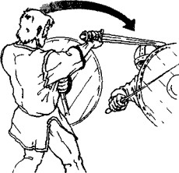
ЗАЦЕП ОТ ЛЕВШИ
(Зацеп щита противника задней стороной своего шита)
После входа в атаку или выполнения защитного действия (отсечки от левши или домика от левши) щит продергивается чуть вперед, чтобы задняя его кромка зашла за переднюю кромку щита противника. Мощным и резким рывком защита противника вскрывается для нанесения контратакующего засечного, накрута, подреза.
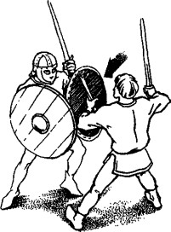
Удар должен быть слитным продолжением движения щита и использовать инерцию открывающего рывка.
Прием требует виртуозной отработки, идеального чувства дистанции и достаточной физической подготовки. При выполнении этих условий, данная атака практически безнадежна для левши.
Во второй книге будет продолжено рассмотрение технических приемов, характерных для зареченской школы исторического фехтования. Кроме того, предстоит подробное рассмотрение системы создания боевых комбинаций и принципов построения серий ударов.
Особое внимание будет уделено боевому аспекту исторического фехтования, и в частности колющим ударам.

